Abläufe des Drei-Stufen-Modells (für die Kinder)
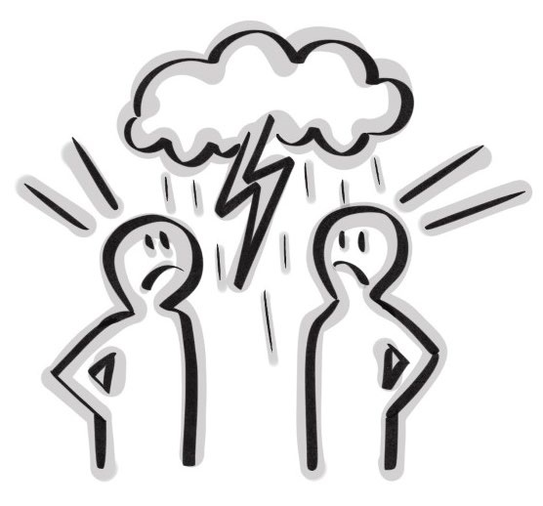

Stufe 1: Wir versuchen den Streit untereinander zu lösen

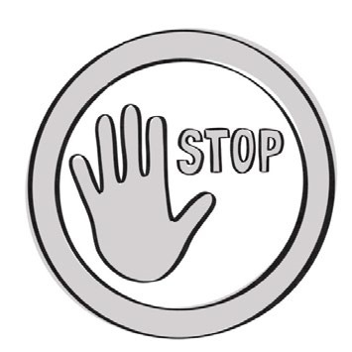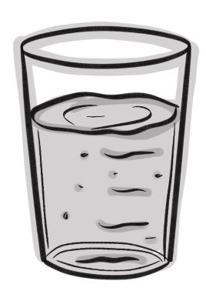
Stopp sagen und ein Glas Wasser trinken.
 | 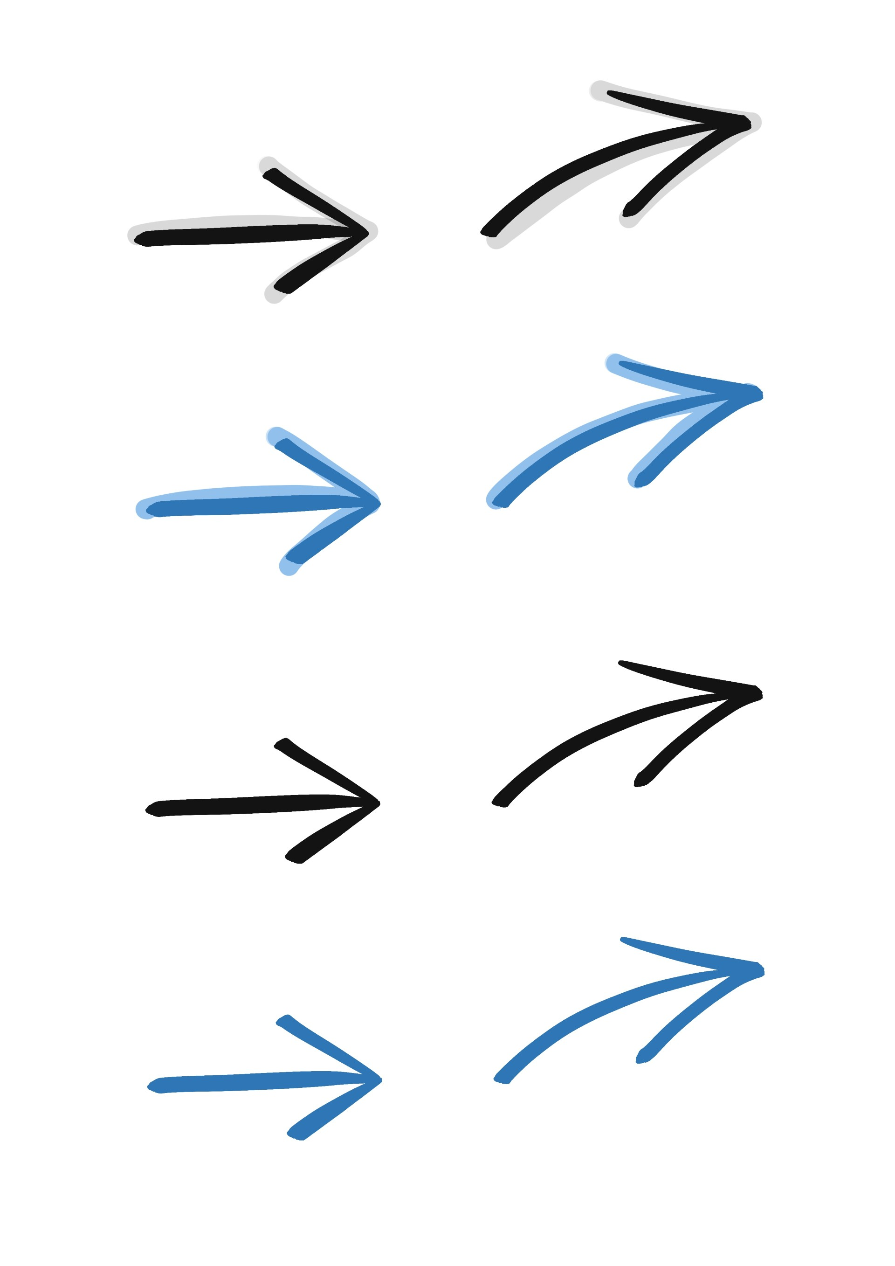
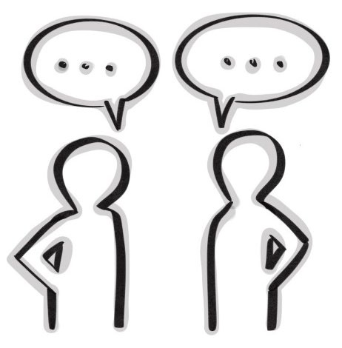
Erzählen, was passiert ist und Lösungen suchen.
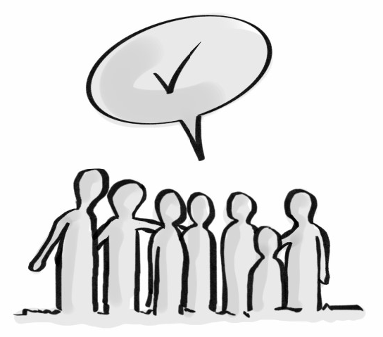    Eine Lösung vereinbaren  und umsetzen. |  | 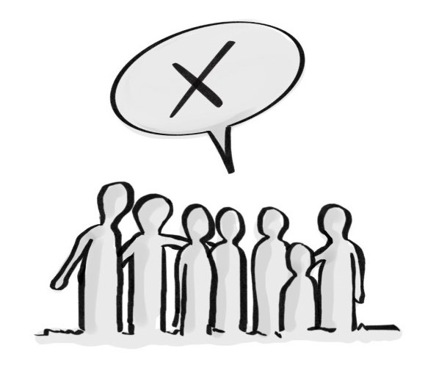  Es wurde keine Lösung gefunden.
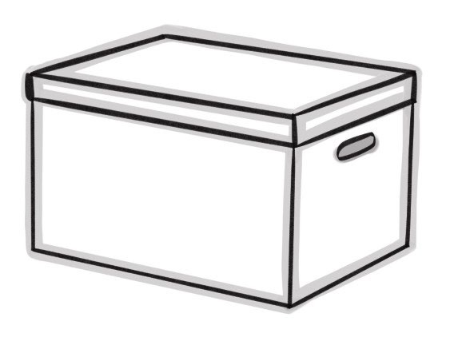
Wir brauchen Unterstützung von Helferkindern
und holen die Konfliktkiste.

Stufe 2: Wir brauchen Unterstützung von Helferkindern
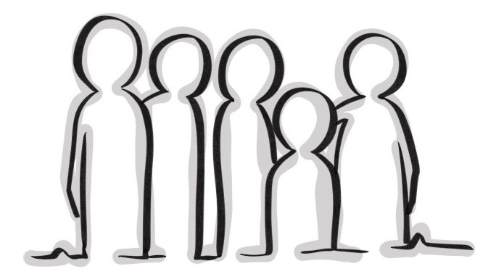
Helferkinder holen.
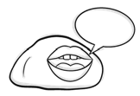

Erzählen, was passiert ist.

Wie fühlst du dich (damit)?
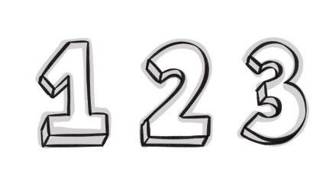
Gemeinsam Lösungen suchen.
Eine Lösung vereinbaren  und umsetzen. |  | Es wurde keine Lösung gefunden.
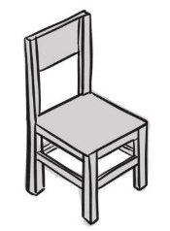
Wir brauchen eine Konferez
und gehen zum blauen Stuhl.
Stufe 3: Wir brauchen den blauen Stuhl
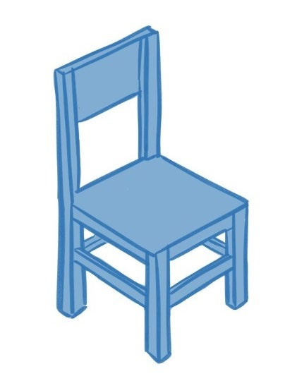 | 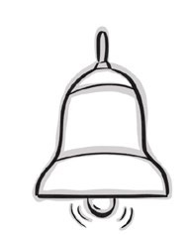  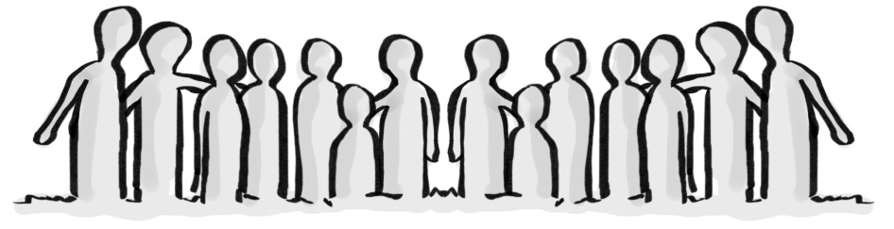  Glocke läuten und versammeln.

Erzählen, was passiert ist.
Wie fühlst du dich (damit)?
Gemeinsam Lösungen suchen.

Eine Lösung vereinbaren und umsetzen.

